INDICAÇÃO N.º ____/2025

Na forma que determina o Regimento Interno desta Casa Legislativa, o Vereador que a esta subscreve SOLICITA, que a Mesa envie expediente a Excelentíssima Senhora Prefeita Municipal, a fim de estar atendendo com a operação tapa buraco nas seguintes ruas: Ao longo da Rua Doutor Luiz Novaes, até o Viradouro do ônibus; Diogo Macedo; Estrada Ipiabas/Dorândia (Vila Pêgas); Barão de Ipiabas e outras, em Ipiabas.

Sala Barão do Rio Bonito, 27 de Fevereiro de 2025.
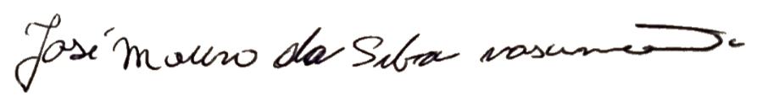

Vereador

Justificativa
Moradores pedem que seja tapados os buracos para melhorar as condições de tráfego, evitando acidentes ou danos aos veículos.

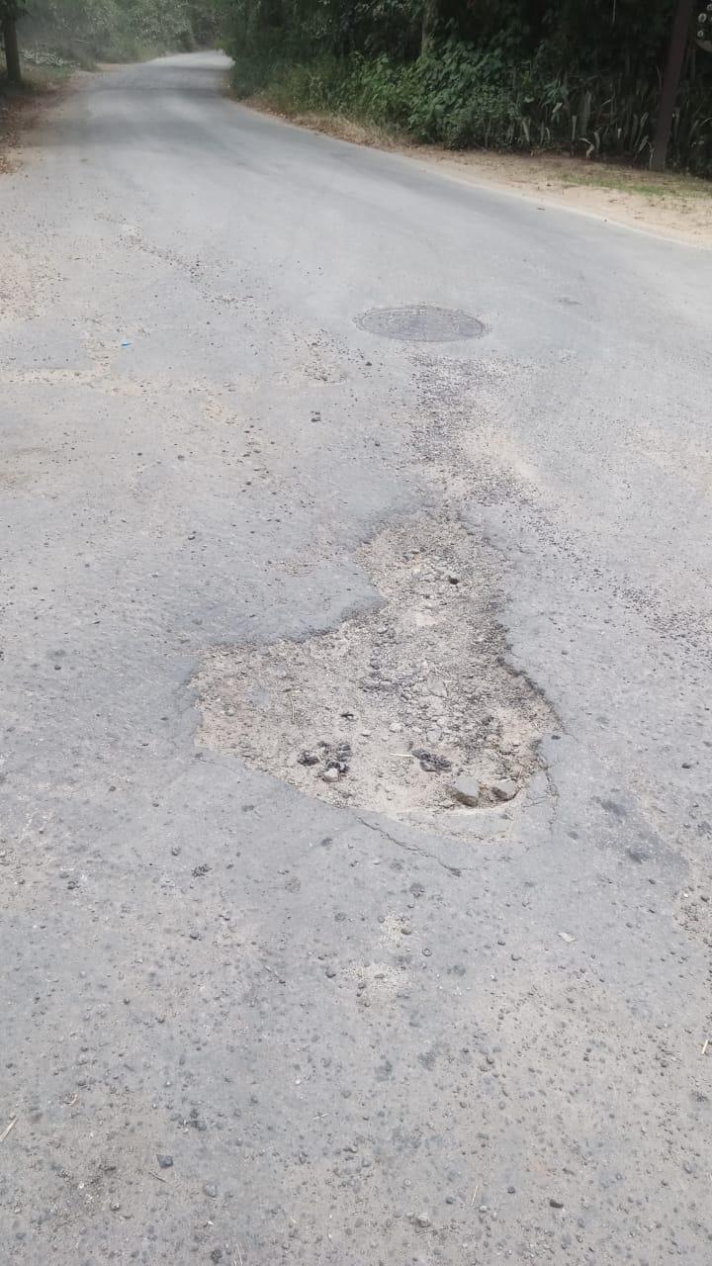
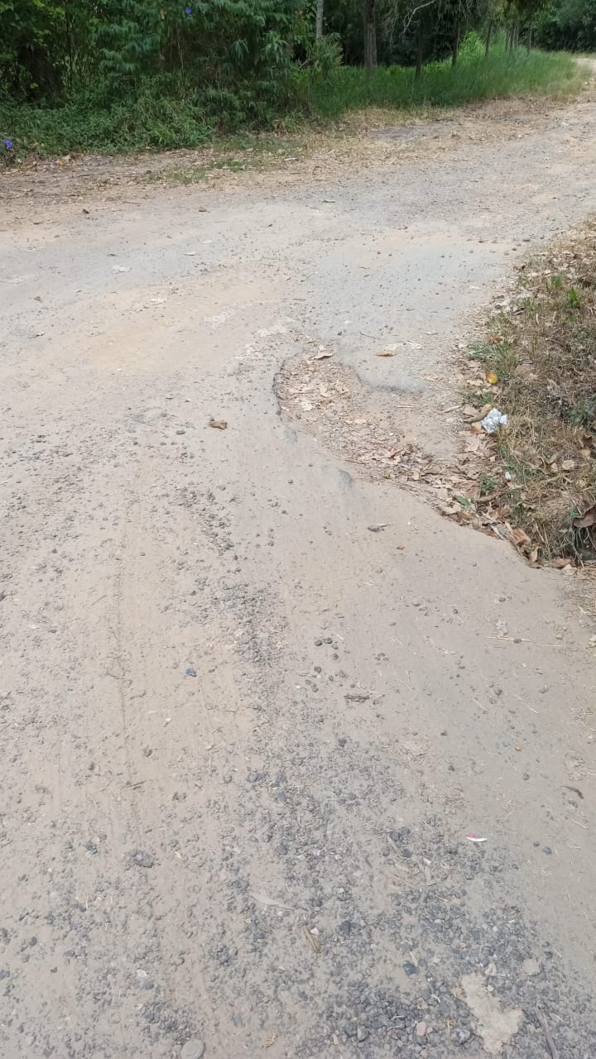
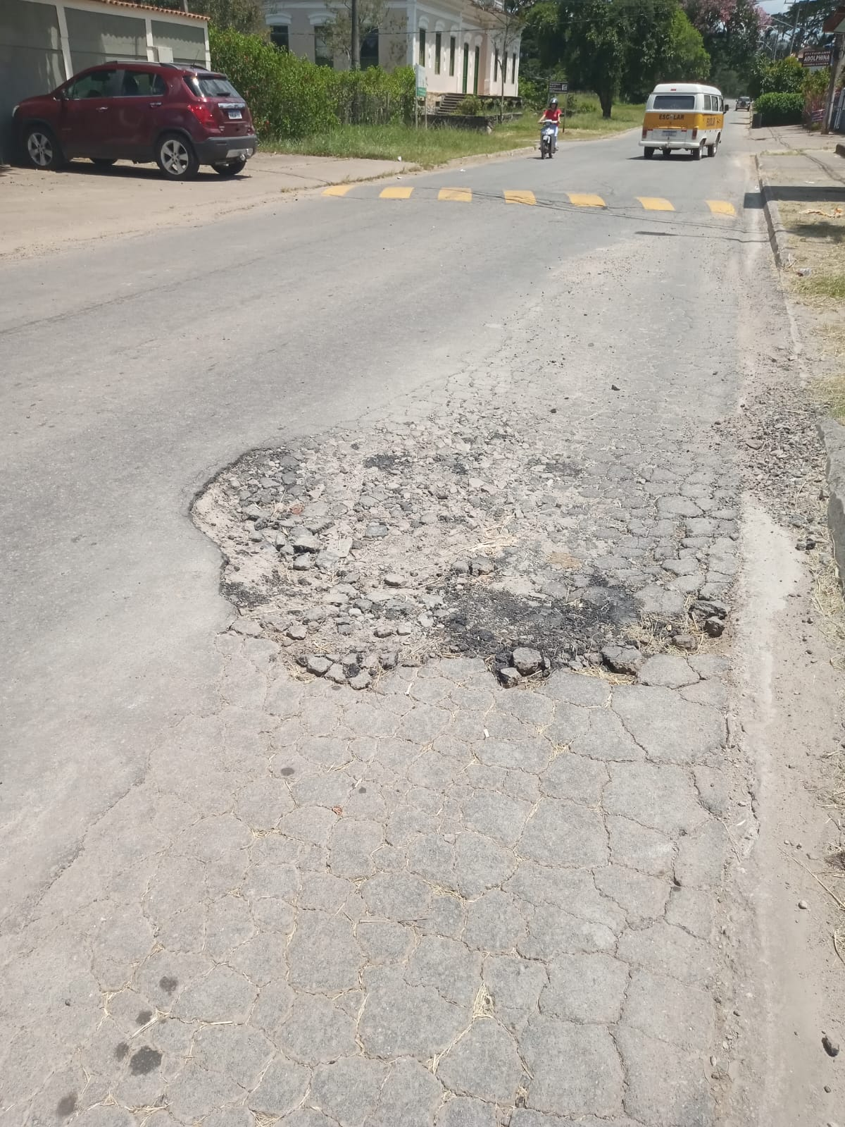
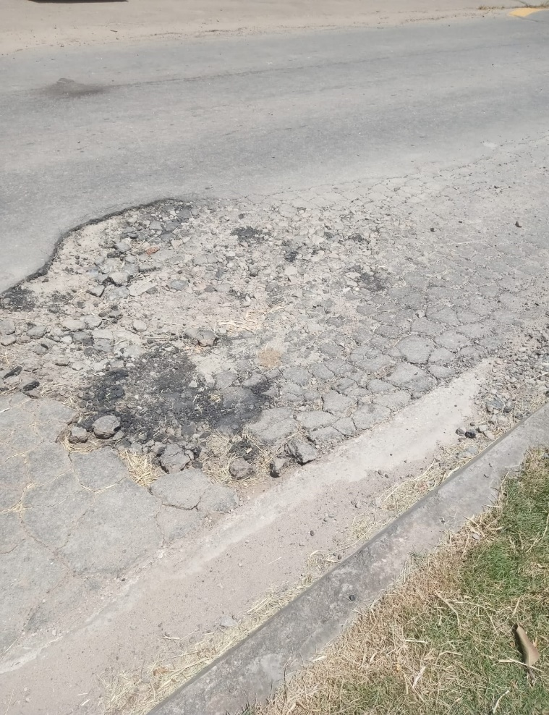
ANEXOS

